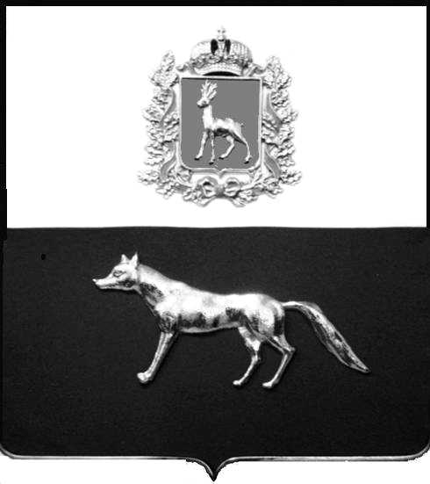
ПРОЕКТ

Администрация
муниципального района Сергиевский
Самарской области
ПОСТАНОВЛЕНИЕ
«__» _____ 2022г.
№ ________

О выявлении правообладателя ранее учтенного объекта недвижимости, части жилого дома с кадастровым номером 63:31:1706005:9398 по адресу: Самарская область, Сергиевский район, п. Красные Дубки, ул. Центральная, д.11

В соответствии с Федеральным законом от 06.10.2003 № 131-ФЗ «Об общих принципах организации местного самоуправления в Российской Федерации», с Федеральным Законом от 30.12.2020 №518-ФЗ «О внесении изменений в отдельные законодательные Российской Федерации», со статьёй 69.1 Федерального Закона от 13.06.2015 года №218-ФЗ «О государственной регистрации недвижимости», руководствуясь Уставом муниципального района Сергиевский, Администрации муниципального района Сергиевский, с актом осмотра объекта недвижимого имущества № б/н от 24.12.2021г.

П О С Т А Н О В Л Я ЕТ:

1. В отношении ранее учтенного объекта недвижимости кадастровый номер 63:31:1706005:9398, Самарская область, Сергиевский район, п. Красные Дубки, ул. Центральная, д.11 выявлены правообладатели:
1.1. гр. РФ Ершов Николай Егорович, 30.01.1960г.р. месторождение с. Шибаши Кузнечихинского р-на ТАССР, паспорт гр. РФ серия 36 05 № 204345 выдан ОВД Сергиевского района Самарской области 07.04.2005г., код подразделения 632-046; СНИЛС: 023-959-288-81, адрес регистрации: Самарская область, Сергиевский район, п. Красные Дубки, ул. Центральная, д.11;
1.2. гр. РФ Ершова Ирина Петровна, 30.04.1965 г. р., месторождение с. Муханово Кинель - Черкасского р-на Куйбышевской обл., паспорт гр. РФ 3609 № 096882 выдан ОУФМС России по Самарской области в Сергиевском районе 06.05.2010г., код подразделения: 630-046, СНИЛС: 041-576-723-55, адрес регистрации: Самарская область, Сергиевский район, п. Красные Дубки, ул. Центральная, д.11;
1.3. гр. РФ Ершов Александр Николаевич, 06.08.1994 г.р., месторождение п. Красные Дубки Сергиевского р-на Самарской обл., паспорт гр. РФ 3614 № 971425 выдан ОУФМС России по Самарской обл. в Сергиевском районе 21.11.2014г., код подразделения: 630-046, СНИЛС: 159-431-216-68, адрес регистрации: Самарская область, Сергиевский район, п. Красные Дубки, ул. Центральная, д.11.
2. Право собственности подтверждается регистрационным удостоверением бюро технической инвентаризации от 11.09.1996г. № 273, выданное на основании распоряжения главы администрации Сергиевского района от 22.08.1996г. № 288.
3. Направить данное постановление в Управление Федеральной службы государственной регистрации, кадастра и картографии по Самарской области.
4. Контроль за выполнением настоящего постановления оставляю за собой.

Глава муниципального
района Сергиевский А.И. Екамасов

Проект решения получил:
_________________________ ______________________________
[Подпись] [Ф. И. О.]

Примечание: в течение тридцати дней со дня получения проекта решения выявленный правообладатель вправе направить возражения относительно сведений о правообладателе по адресу:

446522, Самарская область, Сергиевский район, с. Воротнее, пер. Почтовый, д.5

